关于石家庄城区南部防洪提升改造工程（栾城段）
单独选址建设项目规划论证方案的公示
根据城市建设需要，按照相关规定组织编制了石家庄城区南部防洪提升改造工程（栾城段）单独选址建设项目规划论证方案，现将方案进行公示，本公示内容非最终批复结果，反馈意见将作为规划实施的参考依据，欢迎广大市民提出意见。
公示时间：2026年11月3日～2026年11月12日
反馈方式：在公示期限内以书面形式将意见送至石家庄市自然资源和规划局栾城分局（栾武路33号），注明联系人、联系方式；单位意见应加盖公章。
联系电话：85502138

石家庄市自然资源和规划局栾城分局2026年11月3日

石家庄城区南部防洪提升改造工程（栾城段）
单独选址建设项目规划论证方案

（公示稿）

一、规划范围、规模
项目位于石家庄市栾城区窦妪镇，东北至南泄洪渠、洨河鹿泉区与栾城区交界，西南至洨河京广铁路桥，总长约0.98公里，总用地面积为2.18公顷。

二、规划方案
落实《石家庄市栾城区国土空间总体规划（2021-2035年）》《石家庄城市防洪规划报告（2021-2035年）》，规划水工设施用地2.18公顷。

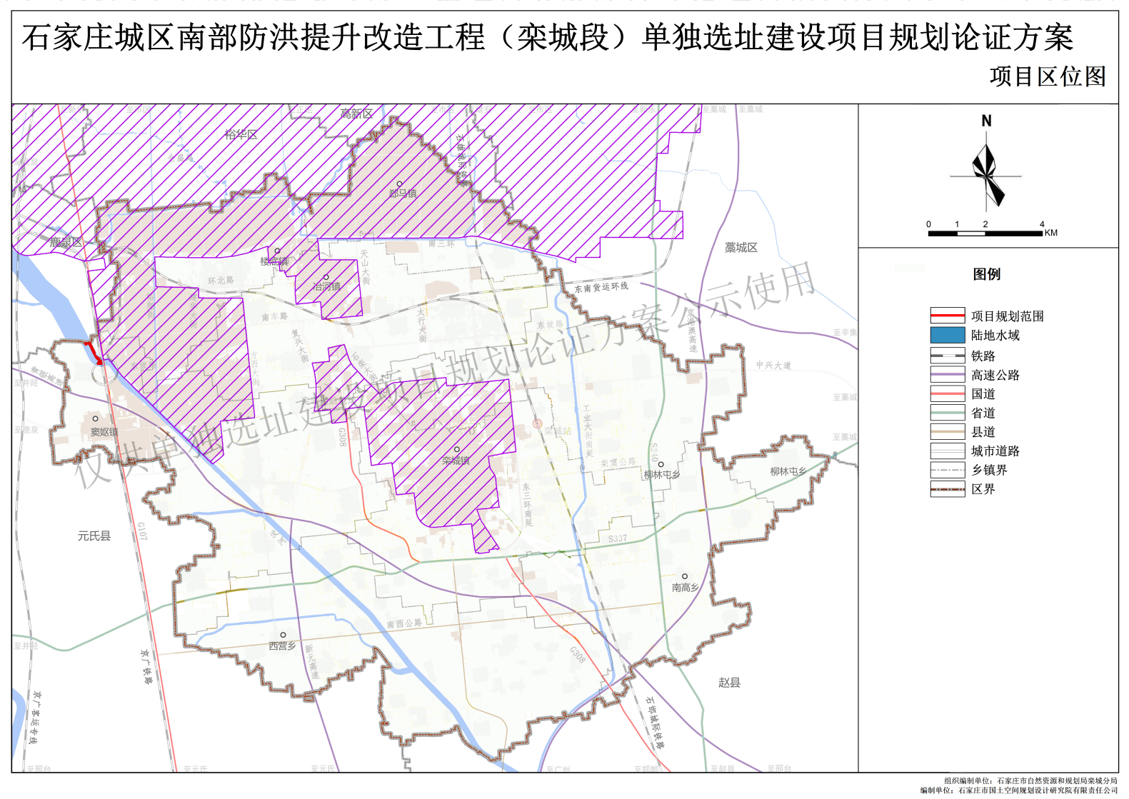
项目区位图

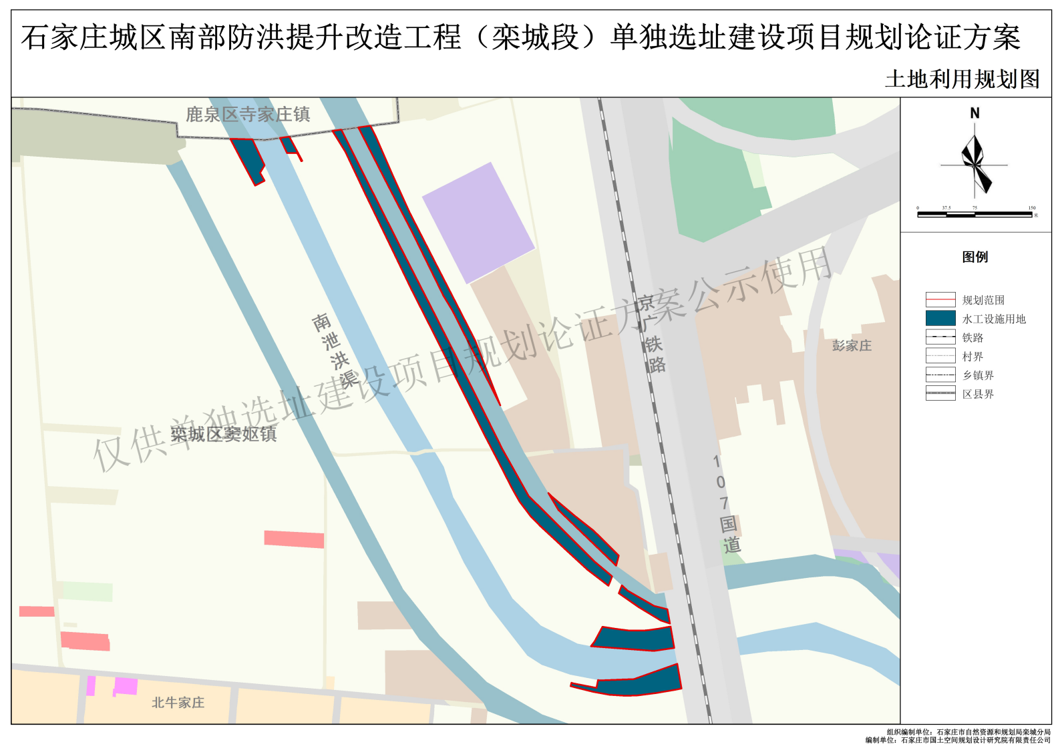
土地利用规划图

